ĐẠI HỌC BÁCH KHOA HÀ NỘI

Nghiên cứu xây dựng đồ thị tri thức tài chính có trọng số từ tin tức tiếng Việt và dữ liệu giao dịch cho thị trường chứng khoán Việt Nam

CHƯƠNG 1. MỤC TIÊU VÀ PHẠM VI TÌM HIỂU

1.1. Mục tiêu
Qua Phase 1, em muốn trả lời ba câu hỏi cơ bản. Thứ nhất, dữ liệu tin tức và dữ liệu tài chính cần những thực thể nào. Thứ hai, các thực thể đó liên kết với nhau bằng quan hệ nào. Thứ ba, hệ thống cần lưu những trường gì để sau này có thể giải thích vì sao một cổ phiếu được chọn và phản ứng thị trường được tính từ đâu.
- Biểu diễn nguồn tin, bài báo, đoạn bằng chứng và sự kiện được trích xuất.
- Liên kết sự kiện với doanh nghiệp, lãnh đạo, ngành và cổ phiếu.
- Lưu quan sát thị trường của cổ phiếu và chỉ số đối chứng theo ngày giao dịch.

1.2. Câu hỏi nghiên cứu và định hướng đánh giá
RQ1 – Extraction & Linking: Có thể xây dựng một financial knowledge graph có provenance từ tin tức tiếng Việt với độ chính xác entity linking và event extraction như thế nào?
RQ2 – Event–Stock inference: Các relation path trong KG có giúp phát hiện các cổ phiếu liên quan ngoài direct mention tốt hơn baseline keyword/co-occurrence hay không?
RQ3 – Weighting và ranking: Trên cùng tập Candidate của KG đầy đủ, so sánh unweighted KG và weighted KG tại inferenceCutoff bằng candidateScore; market reaction chỉ được phân tích hồi cứu sau khi window đóng bằng reactionWeight. Khi nhiều path cùng một Event–Stock, gom candidateScore/reactionWeight bằng max theo quy tắc đã khóa, không cộng lặp CAR. Đánh giá nDCG@5/@10 theo nhãn chuyên gia 0/1/2, Precision@K và ablation từng thành phần. Nhãn phải độc lập với công thức score để tránh đánh giá vòng tròn.
Evaluation Phase 2 sẽ sử dụng entity linking precision/F1, event extraction precision/F1, Event–Stock candidate Precision@K/Recall, so sánh DIRECT-only với unweighted KG và weighted KG, cùng một số case study có Evidence và relationPath để kiểm tra khả năng giải thích.

CHƯƠNG 2. ĐẶC TẢ ONTOLOGY PHASE 1
Chương này chốt bốn nội dung theo góp ý: tách Candidate/Reaction; thống nhất property; quan hệ có hiệu lực thời gian; Event chuẩn hóa và xử lý thông tin trùng/cập nhật. Các công thức thực nghiệm và triển khai thuật toán thuộc Phase 2.

2.1. Phạm vi và cấu trúc mô hình
Ontology gồm 22 lớp: 18 lớp nghiệp vụ và 4 lớp biểu diễn quan hệ theo thời gian. Bank là lớp con của Company. Tên thống nhất là WFKG; namespace wfkg: <https://example.org/wfkg/v1#>. TTL/SHACL trong cùng thư mục là đặc tả chuẩn; bảng property của báo cáo và phụ lục Draw.io được đồng bộ bằng script.
Nhóm | Lớp | Vai trò
Tin tức | NewsSource, NewsArticle, Evidence | Nguồn tin, nội dung bài báo và đoạn văn làm bằng chứng.
Sự kiện | Event, GovernmentOrganization | Sự kiện chuẩn hóa và cơ quan ban hành/liên quan.
Chủ thể | Company, Bank, CorporateLeader, CompanyAlias | Doanh nghiệp, ngân hàng, cá nhân lãnh đạo và tên gọi phục vụ linking.
Phân loại | Industry, IndustryGroup | Ngành và nhóm ngành.
Tài chính | FinancialMetric | Chỉ tiêu theo kỳ, có nguồn và thời điểm khả dụng.
Thị trường | Stock, MarketObservation, MarketIndex, MarketIndexObservation | Cổ phiếu, chỉ số và quan sát theo ngày giao dịch.
Event–Stock | EventStockCandidate, EventStockReaction | Ứng viên suy ra và kết quả phản ứng thị trường quan sát được.
Quan hệ thời gian | LeadershipPosition, SubsidiaryRelation, IndexMembership, IndustryExposure | Quan hệ có hiệu lực, kỳ/phiên bản dữ liệu và provenance.

2.1.1. Luồng tin tức, Candidate và Reaction
NewsArticle publishedBy NewsSource; Evidence extractedFrom NewsArticle và supports Event; NewsArticle reports Event. reports là quan hệ nhiều–nhiều: nhiều bài có thể cùng đưa tin một Event, và một bài có thể đưa tin nhiều Event.
Event hasEventStockCandidate EventStockCandidate; Candidate forEvent Event và candidateStock Stock. Khi đủ dữ liệu, Candidate hasReaction EventStockReaction; Reaction onCandidate Candidate. hasEventStockCandidate/forEvent và hasReaction/onCandidate là hai cặp quan hệ nghịch đảo, phải nhất quán khi được lưu hoặc suy ra.
Candidate biểu diễn sự liên quan theo đường tri thức, độc lập với việc giá có phản ứng hay không. Reaction là kết quả quan sát sau khi đủ dữ liệu; không chứng minh Event là nguyên nhân làm giá thay đổi.

2.1.2. Bốn loại đường liên hệ của baseline
impactType | Đường nghiệp vụ | Điều kiện
DIRECT | Event → Company → Stock | Event liên quan trực tiếp doanh nghiệp có Stock.
INDIRECT_INDUSTRY | Event → Industry ← IndustryExposure ← Bank → Stock | Bank có exposure hợp lệ đối với ngành. Ngành có thể được liên kết từ nội dung Event hoặc thực thể liên quan với bằng chứng tại cutoff.
INDIRECT_SUBSIDIARY | Event → Company con → SubsidiaryRelation → Company mẹ → Stock | Quan hệ công ty con–mẹ còn hiệu lực và đã khả dụng tại cutoff. Baseline chốt chiều từ công ty con tới cổ phiếu công ty mẹ.
INDIRECT_LEADERSHIP | Event → CorporateLeader → LeadershipPosition → Company → Stock | Nhiệm kỳ đúng tại cutoff, không dùng chức vụ hiện tại để suy luận cho quá khứ.

Các tình huống ngành, chính sách và doanh nghiệp đều phải đi qua quy tắc liên kết được định phiên bản; không tự coi các doanh nghiệp cùng ngành là có exposure bằng nhau. Các mở rộng đường liên hệ được đánh giá ở Phase 2.

2.1.3. Quy ước thống nhất property
Thực thể | Bộ trường thống nhất | Quy ước
FinancialMetric | metricValue, periodEnd, periodType; periodStart tùy chọn | Không dùng value/period như tên thay thế; kỳ báo cáo khác thời gian khả dụng.
MarketObservation | adjustedClose, volume, returnValue | Baseline lưu adjustedClose để tính lại return; MarketIndexObservation cũng phải có close/adjustedClose, cả hai lớp có availableAt và sourceReference.
CorporateLeader | personId, fullName | positionTitle thuộc LeadershipPosition, không đặt trực tiếp trên cá nhân.
CompanyAlias | aliasName, aliasType | Chuỗi TCB có thể là alias phục vụ linking. Company và Stock luôn là hai thực thể riêng.
IndustryExposure | exposureRatio, exposureStrength, periodEnd, periodType và temporal provenance | Entity nghiệp vụ bình thường; không dùng rdf:Statement hoặc rdf:subject/predicate/object.
EventStockCandidate | expectedDirection, relationStrength, confidence components, confidenceScore, candidateScore | Candidate score dùng tại inferenceCutoff; không chứa market reaction tương lai.

2.2. Danh mục property theo từng lớp
Mỗi dòng mô tả property theo ngữ cảnh lớp, kiểu/lớp đích và số lượng giá trị của baseline. 1: bắt buộc đúng một; 0..1: tùy chọn tối đa một; 0..*: nhiều giá trị tùy chọn; 1..*: ít nhất một. Đây là ràng buộc dữ liệu dự kiến cho SHACL, không đồng nhất với giả định thế giới đóng của OWL. Property dùng chung có thể xuất hiện ở nhiều lớp; không khai báo nhiều rdfs:domain riêng lẻ để diễn đạt phép hợp lớp.

2.2.1. NewsSource – Nguồn tin
Property | Kiểu / lớp đích | Số lượng | Ý nghĩa
sourceId | xsd:string | 1 | Mã định danh duy nhất của nguồn tin.
sourceName | xsd:string | 1 | Tên hiển thị của nguồn tin.
sourceType | xsd:string | 0..1 | Loại nguồn, ví dụ báo tài chính hoặc nguồn công bố chính thức.
reliabilityScore | xsd:decimal | 1 | Điểm tin cậy của nguồn trong khoảng [0,1].

2.2.2. NewsArticle – Bài báo tài chính
Property | Kiểu / lớp đích | Số lượng | Ý nghĩa
articleId | xsd:string | 1 | Mã định danh của bài báo.
title | xsd:string | 1 | Tiêu đề bài báo.
url | IRI (tài nguyên nguồn) | 1 | Đường dẫn đến bài báo gốc.
publishedAt | xsd:dateTime | 1 | Thời điểm nguồn công bố bài báo.
availableAt | xsd:dateTime | 1 | Thời điểm fact hoặc kết quả đủ điều kiện sử dụng, có căn cứ về nguồn và khả năng truy cập; không được thay bằng occurredAt hoặc ngày kết thúc kỳ báo cáo.
publishedBy | NewsSource | 1 | Liên kết bài báo với nguồn đã xuất bản bài.
reports | Event | 0..* | Bài raw/staging có thể chưa có Event. Chỉ bản ghi curated sau relevance/extraction gate mới được dùng để sinh Candidate; curated profile yêu cầu ít nhất một Event.

2.2.3. Evidence – Bằng chứng văn bản
Property | Kiểu / lớp đích | Số lượng | Ý nghĩa
evidenceId | xsd:string | 1 | Mã định danh của đoạn bằng chứng.
evidenceText | xsd:string | 1 | Nội dung văn bản được dùng để hỗ trợ sự kiện.
startOffset | xsd:integer | 0..1 | Vị trí ký tự bắt đầu của bằng chứng trong văn bản nguồn.
endOffset | xsd:integer | 0..1 | Vị trí ký tự kết thúc của bằng chứng trong văn bản nguồn.
availableAt | xsd:dateTime | 1 | Thời điểm Evidence đủ điều kiện sử dụng; không sớm hơn availableAt của bài báo nguồn.
extractedFrom | NewsArticle | 1 | Bài báo mà bằng chứng được trích xuất từ đó.
supports | Event | 1..* | Sự kiện được đoạn bằng chứng hỗ trợ.

startOffset và endOffset cùng có hoặc cùng vắng mặt; khi có phải thỏa 0 ≤ startOffset < endOffset và trỏ đúng phiên bản văn bản nguồn. Nguồn và thời điểm khả dụng phải được truy vết qua extractedFrom.

2.2.4. Event – Sự kiện tài chính chuẩn hóa
Property | Kiểu / lớp đích | Số lượng | Ý nghĩa
eventId | xsd:string | 1 | Mã định danh của sự kiện.
canonicalKey | xsd:string | 1 | Khóa nghiệp vụ nhận diện một Event chuẩn hóa; không phụ thuộc articleId hoặc số bài báo. Quy tắc nhận diện ở mục 2.5.
eventType | xsd:string | 1 | Loại sự kiện tài chính, ví dụ EARNINGS hoặc M&A negotiation.
description | xsd:string | 1 | Mô tả ngắn nội dung sự kiện.
occurredAt | xsd:dateTime | 0..1 | Thời điểm sự kiện xảy ra hoặc được ghi nhận theo quy ước dữ liệu.
availableAt | xsd:dateTime | 1 | Thời điểm sớm nhất có Evidence khả dụng hỗ trợ đúng thông tin của Event này; không thay bằng occurredAt.
effectiveTradingDate | xsd:date | 1 | Phiên giao dịch đầu tiên đủ điều kiện để đánh giá phản ứng sau khi thông tin sẵn sàng.
severityScore | xsd:decimal | 0..1 | Điểm mức độ nghiêm trọng hoặc đáng chú ý của sự kiện.
involves | Thực thể tài chính | 0..* | Quan hệ tổng quát biểu diễn sự kiện liên quan đến một thực thể; là super-property của involvesCompany và involvesLeader.
involvesCompany | Company | 0..* | Doanh nghiệp trực tiếp liên quan đến sự kiện.
involvesLeader | CorporateLeader | 0..* | Lãnh đạo doanh nghiệp liên quan đến sự kiện.
relatedToIndustry | Industry | 0..* | Ngành kinh tế có liên quan đến sự kiện.
issuedBy | GovernmentOrganization | 0..* | Cơ quan nhà nước ban hành hoặc phát hành sự kiện/quyết định.
referencesMetric | FinancialMetric | 0..* | Chỉ tiêu tài chính được sự kiện đề cập.
relatedEvent | Event | 0..* | Quan hệ tổng quát Event–Event; các quan hệ cụ thể ở mục 2.5 là thuộc tính con.
clarifies | Event | 0..* | Event làm rõ trỏ tới Event được làm rõ; không mặc nhiên thay thế toàn bộ thông tin trước.
updates | Event | 0..* | Event chứa diễn biến/thông tin mới trỏ tới Event được cập nhật.
contradicts | Event | 0..* | Hai Event chứa thông tin mâu thuẫn; quan hệ đối xứng, không tự quyết định bên nào đúng.
supersedes | Event | 0..* | Event mới trỏ tới Event mà thông tin của nó thay thế; vẫn giữ dữ liệu lịch sử.
hasEventStockCandidate | EventStockCandidate | 0..* | Ứng viên Event–Stock được suy ra cho sự kiện.

Event phải có ít nhất một Evidence hỗ trợ qua chiều nghịch của supports và ít nhất một NewsArticle reports. occurredAt có thể chưa biết; không tự gán bằng publishedAt. Các quan hệ thuộc nhóm involves là tùy loại sự kiện, không yêu cầu mọi Event phải có đủ Company, Leader, Industry và GovernmentOrganization.

2.2.5. GovernmentOrganization – Cơ quan nhà nước
Property | Kiểu / lớp đích | Số lượng | Ý nghĩa
organizationId | xsd:string | 1 | Mã định danh của cơ quan nhà nước.
organizationName | xsd:string | 1 | Tên đầy đủ của cơ quan nhà nước.

2.2.6. CorporateLeader – Lãnh đạo doanh nghiệp
Property | Kiểu / lớp đích | Số lượng | Ý nghĩa
personId | xsd:string | 1 | Mã định danh của cá nhân.
fullName | xsd:string | 1 | Họ tên đầy đủ của lãnh đạo.
hasLeadershipPosition | LeadershipPosition | 0..* | Các node nhiệm kỳ của CorporateLeader; phải xét phiên bản, hiệu lực và availableAt.

2.2.7. Company – Doanh nghiệp
Property | Kiểu / lớp đích | Số lượng | Ý nghĩa
companyId | xsd:string | 1 | Mã định danh của doanh nghiệp.
fullName | xsd:string | 1 | Tên đầy đủ của doanh nghiệp.
shortName | xsd:string | 0..1 | Tên viết tắt hoặc tên giao dịch ngắn.
companyType | xsd:string | 1 | Phân loại doanh nghiệp, ví dụ BANK, SUBSIDIARY hoặc NON_BANK.
hasAlias | CompanyAlias | 0..* | Danh sách tên gọi khác của doanh nghiệp.
hasStock | Stock | 0..* | Cổ phiếu do doanh nghiệp phát hành.
belongsToIndustry | Industry | 0..* | Ngành hoạt động của doanh nghiệp.
hasFinancialMetric | FinancialMetric | 0..* | Chỉ tiêu tài chính thuộc về doanh nghiệp.
hasSubsidiaryRelation | SubsidiaryRelation | 0..* | Các node quan hệ trong đó Company này là subsidiaryCompany.

2.2.8. Bank – Ngân hàng
Bank kế thừa các property của Company, đồng thời có hasIndustryExposure. Bảng này chỉ liệt kê property bổ sung.
Property | Kiểu / lớp đích | Số lượng | Ý nghĩa
hasIndustryExposure | IndustryExposure | 0..* | Quan hệ Bank–Industry theo reporting period; chọn bản mới nhất đã available tại cutoff và áp dụng staleness rule. Không mặc định validFrom/validTo như nhiệm kỳ lãnh đạo.

2.2.9. CompanyAlias – Tên gọi thay thế
Property | Kiểu / lớp đích | Số lượng | Ý nghĩa
aliasId | xsd:string | 1 | Mã định danh của tên gọi khác.
aliasName | xsd:string | 1 | Chuỗi tên gọi dùng cho entity linking, có thể gồm Techcombank hoặc TCB; không đồng nhất Company với Stock.
aliasType | xsd:string | 0..1 | SHORT_NAME, TICKER hoặc OFFICIAL_NAME; TICKER là loại chuỗi alias, không phải kiểu của thực thể Company.

2.2.10. Stock – Cổ phiếu
Property | Kiểu / lớp đích | Số lượng | Ý nghĩa
stockId | xsd:string | 1 | Mã định danh nội bộ của cổ phiếu.
tickerSymbol | xsd:string | 1 | Mã chứng khoán giao dịch trên sàn.
exchange | xsd:string | 1 | Sàn giao dịch, ví dụ HOSE, HNX hoặc UPCOM.
hasIndexMembership | IndexMembership | 0..* | Các node membership của Stock; phải xét phiên bản và hiệu lực.
hasMarketObservation | MarketObservation | 0..* | Các quan sát giá và lợi suất của cổ phiếu theo phiên.

2.2.11. Industry – Ngành
Property | Kiểu / lớp đích | Số lượng | Ý nghĩa
industryId | xsd:string | 1 | Mã định danh của ngành.
industryCode | xsd:string | 0..1 | Mã phân loại ngành.
industryName | xsd:string | 1 | Tên ngành.
taxonomyName | xsd:string | 0..1 | Tên hệ thống phân loại ngành được sử dụng.
belongsToGroup | IndustryGroup | 1 | Nhóm ngành cấp cao chứa ngành này.

2.2.12. IndustryGroup – Nhóm ngành
Property | Kiểu / lớp đích | Số lượng | Ý nghĩa
industryGroupId | xsd:string | 1 | Mã định danh của nhóm ngành.
industryGroupName | xsd:string | 1 | Tên nhóm ngành.
taxonomyName | xsd:string | 0..1 | Tên hệ thống phân loại ngành được sử dụng.

2.2.13. FinancialMetric – Chỉ tiêu tài chính
Property | Kiểu / lớp đích | Số lượng | Ý nghĩa
metricId | xsd:string | 1 | Mã định danh của chỉ tiêu tài chính.
metricType | xsd:string | 1 | Loại chỉ tiêu, ví dụ PROFIT_GROWTH hoặc POTENTIAL_TRANSACTION_VALUE.
metricValue | xsd:decimal | 1 | Giá trị số của chỉ tiêu.
unit | xsd:string | 1 | Đơn vị đo của chỉ tiêu.
periodStart | xsd:date | 0..1 | Ngày đầu kỳ báo cáo, tùy chọn; không thay cho validFrom.
periodEnd | xsd:date | 1 | Ngày kết thúc kỳ báo cáo; không phải thời điểm thông tin được công bố hoặc khả dụng.
periodType | xsd:string | 1 | Loại kỳ: DAY, MONTH, QUARTER, HALF_YEAR, YEAR hoặc TRAILING_TWELVE_MONTHS.
availableAt | xsd:dateTime | 1 | Thời điểm fact hoặc kết quả đủ điều kiện sử dụng, có căn cứ về nguồn và khả năng truy cập; không được thay bằng occurredAt hoặc ngày kết thúc kỳ báo cáo.
sourceReference | IRI (tài nguyên nguồn) | 1..* | URI tài liệu hoặc nguồn dữ liệu làm căn cứ; có thể lưu nhiều URI khi một fact có nhiều nguồn.

2.2.14. MarketObservation – Quan sát cổ phiếu
Property | Kiểu / lớp đích | Số lượng | Ý nghĩa
observationId | xsd:string | 1 | Mã định danh của quan sát thị trường.
tradingDate | xsd:date | 1 | Ngày giao dịch của quan sát.
adjustedClose | xsd:decimal | 1 | Giá đóng cửa điều chỉnh lớn hơn 0; giữ giá cùng nguồn/phiên bản để tính lại lợi suất, không chỉ lưu return cache.
volume | xsd:decimal | 1 | Khối lượng giao dịch trong phiên.
returnValue | xsd:decimal | 1 | Lợi suất của cổ phiếu trong phiên, lưu ở dạng thập phân.
availableAt | xsd:dateTime | 1 | Thời điểm fact hoặc kết quả đủ điều kiện sử dụng, có căn cứ về nguồn và khả năng truy cập; không được thay bằng occurredAt hoặc ngày kết thúc kỳ báo cáo.
sourceReference | IRI (tài nguyên nguồn) | 1..* | URI tài liệu hoặc nguồn dữ liệu làm căn cứ; có thể lưu nhiều URI khi một fact có nhiều nguồn.

2.2.15. MarketIndex – Chỉ số thị trường
Property | Kiểu / lớp đích | Số lượng | Ý nghĩa
indexId | xsd:string | 1 | Mã định danh nội bộ của chỉ số.
indexCode | xsd:string | 1 | Mã chỉ số, ví dụ VN30 hoặc VNINDEX.
indexName | xsd:string | 1 | Tên đầy đủ của chỉ số thị trường.
hasIndexObservation | MarketIndexObservation | 0..* | Các quan sát của chỉ số theo phiên giao dịch.

2.2.16. MarketIndexObservation – Quan sát chỉ số
Property | Kiểu / lớp đích | Số lượng | Ý nghĩa
observationId | xsd:string | 1 | Mã định danh của quan sát thị trường.
tradingDate | xsd:date | 1 | Ngày giao dịch của quan sát.
returnValue | xsd:decimal | 1 | Lợi suất benchmark được lưu để truy vấn nhanh nhưng không thay thế close/adjustedClose provenance.
availableAt | xsd:dateTime | 1 | Thời điểm fact hoặc kết quả đủ điều kiện sử dụng, có căn cứ về nguồn và khả năng truy cập; không được thay bằng occurredAt hoặc ngày kết thúc kỳ báo cáo.
sourceReference | IRI (tài nguyên nguồn) | 1..* | URI tài liệu hoặc nguồn dữ liệu làm căn cứ; có thể lưu nhiều URI khi một fact có nhiều nguồn.
adjustedClose | xsd:decimal | 1 | Giá đóng cửa điều chỉnh lớn hơn 0; giữ giá cùng nguồn/phiên bản để tính lại lợi suất, không chỉ lưu return cache.

2.2.17. EventStockCandidate – Ứng viên Event–Stock
Property | Kiểu / lớp đích | Số lượng | Ý nghĩa
candidateId | xsd:string | 1 | Mã định danh của Candidate.
impactType | xsd:string | 1 | DIRECT, INDIRECT_INDUSTRY, INDIRECT_SUBSIDIARY hoặc INDIRECT_LEADERSHIP.
relationPath | xsd:string | 1 | Đường liên kết có thứ tự, gồm URI thực thể, property và URI phiên bản relation node được sử dụng; lưu dạng chuỗi chuẩn hóa có thể truy vết.
candidateReason | xsd:string | 1 | Giải thích vì sao đường liên kết đủ điều kiện sinh Candidate tại inferenceCutoff.
expectedDirection | xsd:string | 1 | Chiều kỳ vọng trên Candidate: POSITIVE, NEGATIVE, NEUTRAL hoặc UNKNOWN; không lấy từ giá sau sự kiện.
relationStrength | xsd:decimal | 1 | Độ mạnh đường liên hệ trong [0,1]; baseline heuristic, độc lập với phản ứng giá quan sát.
confidenceScore | xsd:decimal | 1 | Tổng hợp từ sourceConfidence, extractionConfidence, linkingConfidence và relationConfidence; trong baseline Phase 1, sourceConfidence = 0,5 cho mọi nguồn hỗ trợ, không lấy maximum reliabilityScore và không dùng khác biệt chất lượng nguồn để thay đổi logic Event; freeze tại inferenceCutoff.
candidateStatus | xsd:string | 1 | GENERATED, VALIDATED, REJECTED, PENDING_MARKET_WINDOW hoặc REACTION_READY; ý nghĩa và điều kiện ở mục 2.3.
inferenceCutoff | xsd:dateTime | 1 | Mốc thông tin dùng để sinh Candidate. Chỉ dùng Evidence, dữ liệu và phiên bản quan hệ đã khả dụng tại mốc này.
generatedAt | xsd:dateTime | 1 | Thời điểm thực thi sinh Candidate. Tách khỏi inferenceCutoff của dữ liệu được phép dùng.
availableAt | xsd:dateTime | 1 | Thời điểm fact hoặc kết quả đủ điều kiện sử dụng, có căn cứ về nguồn và khả năng truy cập; không được thay bằng occurredAt hoặc ngày kết thúc kỳ báo cáo.
methodVersion | xsd:string | 1 | Phiên bản quy tắc sinh Candidate và chấm confidence/relationStrength.
forEvent | Event | 1 | Event của Candidate; quan hệ nghịch đảo của hasEventStockCandidate.
candidateStock | Stock | 1 | Một Stock được chọn theo relationPath của Candidate.
hasReaction | EventStockReaction | 0..* | Các kết quả Reaction thuộc Candidate, chỉ tồn tại sau khi đủ dữ liệu và kiểm tra hợp lệ.
sourceConfidence | xsd:decimal | 1 | Điểm nguồn hỗ trợ tại cutoff; trong Phase 1 luôn cố định sourceConfidence = 0,5 cho mọi source/reality source đủ điều kiện. Không cộng dồn nhiều bài cùng source; đánh giá/calibration source là future extension được định phiên bản trong SCORING_SPEC.md.
extractionConfidence | xsd:decimal | 1 | Điểm extractor cho Event/Evidence; cố định theo snapshot. Điểm heuristic không được gọi là xác suất calibrated.
linkingConfidence | xsd:decimal | 1 | Minimum điểm của các entity link bắt buộc trên path; lưu component trước cutoff để tái lập.
relationConfidence | xsd:decimal | 1 | Độ tin cậy của path hoặc phiên bản quan hệ trong [0,1]. Property dùng chung không có domain chỉ riêng Candidate.
candidateScore | xsd:decimal | 1 | candidateScore = confidenceScore × relationStrength; chỉ dùng tại inference time, không dùng market reaction.

2.2.18. EventStockReaction – Phản ứng Event–Stock
Property | Kiểu / lớp đích | Số lượng | Ý nghĩa
reactionId | xsd:string | 1 | Mã định danh của Reaction.
windowStartOffset | xsd:integer | 1 | Độ lệch phiên đầu so với effectiveTradingDate; tính theo ngày giao dịch, không theo ngày lịch.
windowEndOffset | xsd:integer | 1 | Độ lệch phiên cuối; không nhỏ hơn windowStartOffset.
abnormalReturn | xsd:decimal | 1 | AR tại phiên 0 so với benchmark. Công thức cụ thể được nhận diện bởi methodVersion ở Phase 2.
cumulativeAbnormalReturn | xsd:decimal | 1 | CAR trên cửa sổ [windowStartOffset, windowEndOffset]; không ngầm giả định CAR bằng AR.
marketReactionDirection | xsd:string | 1 | Chiều phản ứng quan sát POSITIVE, NEGATIVE hoặc NEUTRAL theo phương pháp đã định phiên bản.
impactScore | xsd:decimal | 1 | Điểm chuẩn hóa mô tả cường độ phản ứng; không phải xác suất.
reactionWeight | xsd:decimal | 1 | reactionWeight = impactScore × Candidate.confidenceScore × Candidate.relationStrength; chỉ tính sau khi event window đóng.
signedWeight | xsd:decimal | 1 | Trọng số có dấu theo marketReactionDirection, trong [-1,1].
methodVersion | xsd:string | 1 | Phiên bản phương pháp event study, chuẩn hóa impactScore và tính trọng số.
availableAt | xsd:dateTime | 1 | Thời điểm kết quả Reaction sẵn sàng; không sớm hơn Candidate và mọi quan sát được dùng.
onCandidate | EventStockCandidate | 1 | Một Candidate mà Reaction đánh giá; nghịch đảo của hasReaction.
benchmarkIndex | MarketIndex | 1 | Chỉ số thị trường dùng làm benchmark.
derivedFromObservation | MarketObservation | 1..* | Quan sát cổ phiếu dùng để tính Reaction.
derivedFromIndexObservation | MarketIndexObservation | 1..* | Toàn bộ quan sát benchmark trong window và phiên trước ngày đầu window, đủ adjustedClose để tính lại lợi suất.

2.2.19. LeadershipPosition – Nhiệm kỳ lãnh đạo
Property | Kiểu / lớp đích | Số lượng | Ý nghĩa
positionTitle | xsd:string | 1 | Chức danh thuộc nhiệm kỳ LeadershipPosition tại một Company, không thuộc trực tiếp CorporateLeader.
validFrom | xsd:date | 1 | Ngày bắt đầu hiệu lực; bắt buộc có căn cứ nguồn. Không tự điền ngày giả khi chưa biết.
validTo | xsd:date | 0..1 | Ngày cuối cùng còn hiệu lực, tính bao gồm. Để trống khi chưa biết ngày kết thúc theo phiên bản dữ liệu đang xét.
availableAt | xsd:dateTime | 1 | Thời điểm fact hoặc kết quả đủ điều kiện sử dụng, có căn cứ về nguồn và khả năng truy cập; không được thay bằng occurredAt hoặc ngày kết thúc kỳ báo cáo.
sourceReference | IRI (tài nguyên nguồn) | 1..* | URI tài liệu hoặc nguồn dữ liệu làm căn cứ; có thể lưu nhiều URI khi một fact có nhiều nguồn.
relationConfidence | xsd:decimal | 1 | Độ tin cậy của path hoặc phiên bản quan hệ trong [0,1]. Property dùng chung không có domain chỉ riêng Candidate.
dataQualityFlag | xsd:string | 1 | Cờ chất lượng dữ liệu, ví dụ REPORTED, ESTIMATED hoặc INCOMPLETE; không thay thế điểm confidence.
positionHolder | CorporateLeader | 1 | CorporateLeader giữ chức vụ trong nhiệm kỳ này.
positionAtCompany | Company | 1 | Company nơi nhiệm kỳ có hiệu lực.

URI của node nhận diện một phiên bản quan hệ có nguồn. Quy tắc chọn phiên bản và hiệu lực được chốt ở mục 2.4; không ghi đè phiên bản đã dùng trong kết quả lịch sử.

2.2.20. SubsidiaryRelation – Quan hệ công ty con–công ty mẹ
Property | Kiểu / lớp đích | Số lượng | Ý nghĩa
validFrom | xsd:date | 1 | Ngày bắt đầu hiệu lực; bắt buộc có căn cứ nguồn. Không tự điền ngày giả khi chưa biết.
validTo | xsd:date | 0..1 | Ngày cuối cùng còn hiệu lực, tính bao gồm. Để trống khi chưa biết ngày kết thúc theo phiên bản dữ liệu đang xét.
availableAt | xsd:dateTime | 1 | Thời điểm fact hoặc kết quả đủ điều kiện sử dụng, có căn cứ về nguồn và khả năng truy cập; không được thay bằng occurredAt hoặc ngày kết thúc kỳ báo cáo.
sourceReference | IRI (tài nguyên nguồn) | 1..* | URI tài liệu hoặc nguồn dữ liệu làm căn cứ; có thể lưu nhiều URI khi một fact có nhiều nguồn.
relationConfidence | xsd:decimal | 1 | Độ tin cậy của path hoặc phiên bản quan hệ trong [0,1]. Property dùng chung không có domain chỉ riêng Candidate.
dataQualityFlag | xsd:string | 1 | Cờ chất lượng dữ liệu, ví dụ REPORTED, ESTIMATED hoặc INCOMPLETE; không thay thế điểm confidence.
subsidiaryCompany | Company | 1 | Company đóng vai trò công ty con trong quan hệ.
parentCompany | Company | 1 | Company đóng vai trò công ty mẹ; khác với subsidiaryCompany.

URI của node nhận diện một phiên bản quan hệ có nguồn. Quy tắc chọn phiên bản và hiệu lực được chốt ở mục 2.4; không ghi đè phiên bản đã dùng trong kết quả lịch sử.

2.2.21. IndexMembership – Tư cách thành viên chỉ số
Property | Kiểu / lớp đích | Số lượng | Ý nghĩa
validFrom | xsd:date | 1 | Ngày bắt đầu hiệu lực; bắt buộc có căn cứ nguồn. Không tự điền ngày giả khi chưa biết.
validTo | xsd:date | 0..1 | Ngày cuối cùng còn hiệu lực, tính bao gồm. Để trống khi chưa biết ngày kết thúc theo phiên bản dữ liệu đang xét.
availableAt | xsd:dateTime | 1 | Thời điểm fact hoặc kết quả đủ điều kiện sử dụng, có căn cứ về nguồn và khả năng truy cập; không được thay bằng occurredAt hoặc ngày kết thúc kỳ báo cáo.
sourceReference | IRI (tài nguyên nguồn) | 1..* | URI tài liệu hoặc nguồn dữ liệu làm căn cứ; có thể lưu nhiều URI khi một fact có nhiều nguồn.
relationConfidence | xsd:decimal | 1 | Độ tin cậy của path hoặc phiên bản quan hệ trong [0,1]. Property dùng chung không có domain chỉ riêng Candidate.
dataQualityFlag | xsd:string | 1 | Cờ chất lượng dữ liệu, ví dụ REPORTED, ESTIMATED hoặc INCOMPLETE; không thay thế điểm confidence.
memberStock | Stock | 1 | Stock là thành viên trong phiên bản membership này.
memberIndex | MarketIndex | 1 | MarketIndex mà Stock tham gia trong khoảng hiệu lực.

URI của node nhận diện một phiên bản quan hệ có nguồn. Quy tắc chọn phiên bản và hiệu lực được chốt ở mục 2.4; không ghi đè phiên bản đã dùng trong kết quả lịch sử.

2.2.22. IndustryExposure – Mức độ tiếp xúc ngành
Property | Kiểu / lớp đích | Số lượng | Ý nghĩa
exposureRatio | xsd:decimal | 1 | Tỷ lệ tiếp xúc, chuẩn hóa trong [0,1].
exposureStrength | xsd:decimal | 1 | Độ mạnh quan hệ, chuẩn hóa trong [0,1].
periodEnd | xsd:date | 1 | Ngày kết thúc kỳ báo cáo; không phải thời điểm thông tin được công bố hoặc khả dụng.
periodType | xsd:string | 1 | Loại kỳ: DAY, MONTH, QUARTER, HALF_YEAR, YEAR hoặc TRAILING_TWELVE_MONTHS.
reportedCategory | xsd:string | 0..1 | Hạng mục ngành do nguồn báo cáo; không phải điểm confidence hoặc cờ chất lượng.
validFrom | xsd:date | 0..1 | Chỉ ghi khi nguồn cung cấp đúng semantics hiệu lực; không mặc định giống nhiệm kỳ lãnh đạo.
validTo | xsd:date | 0..1 | Ngày cuối cùng còn hiệu lực, tính bao gồm. Để trống khi chưa biết ngày kết thúc theo phiên bản dữ liệu đang xét.
availableAt | xsd:dateTime | 1 | Thời điểm fact hoặc kết quả đủ điều kiện sử dụng, có căn cứ về nguồn và khả năng truy cập; không được thay bằng occurredAt hoặc ngày kết thúc kỳ báo cáo.
sourceReference | IRI (tài nguyên nguồn) | 1..* | URI tài liệu hoặc nguồn dữ liệu làm căn cứ; có thể lưu nhiều URI khi một fact có nhiều nguồn.
relationConfidence | xsd:decimal | 1 | Độ tin cậy của path hoặc phiên bản quan hệ trong [0,1]. Property dùng chung không có domain chỉ riêng Candidate.
dataQualityFlag | xsd:string | 1 | Cờ chất lượng dữ liệu, ví dụ REPORTED, ESTIMATED hoặc INCOMPLETE; không thay thế điểm confidence.
exposureBank | Bank | 1 | Bank có mức độ tiếp xúc ngành.
exposureIndustry | Industry | 1 | Industry được ngân hàng tiếp xúc.

URI của node nhận diện một phiên bản quan hệ có nguồn. Quy tắc chọn phiên bản và hiệu lực được chốt ở mục 2.4; không ghi đè phiên bản đã dùng trong kết quả lịch sử.

2.3. Vòng đời, định danh và điều kiện của Event–Stock

2.3.1. Trạng thái của Candidate
candidateStatus | Ý nghĩa
GENERATED | Candidate đã được sinh, chưa hoàn tất kiểm tra đường liên hệ và điều kiện dữ liệu.
VALIDATED | Candidate hợp lệ về Event, Stock, relationPath và thời gian; chưa có Reaction hợp lệ.
REJECTED | Candidate bị loại với lý do ghi trong candidateReason; không tạo Reaction hợp lệ cho bản Candidate này.
PENDING_MARKET_WINDOW | Candidate hợp lệ nhưng chưa đủ cửa sổ thị trường, dữ liệu cổ phiếu hoặc benchmark; chưa có Reaction.
REACTION_READY | Đã có ít nhất một Reaction hợp lệ thuộc Candidate. Không có nghĩa mọi cửa sổ/phương pháp đều đã tính xong.

Luồng thông thường: GENERATED → VALIDATED → PENDING_MARKET_WINDOW → REACTION_READY; nếu dữ liệu đã đầy đủ có thể chuyển từ VALIDATED sang REACTION_READY. Candidate không đạt kiểm tra chuyển sang REJECTED và ghi lý do. Không tạo Reaction cho Candidate REJECTED.
Candidate chưa tồn tại được báo ở tầng pipeline là chưa có Candidate; thiếu candidateStatus trên một Candidate đã tồn tại là lỗi dữ liệu. Không suy ra pipeline chưa chạy, Candidate bị loại hoặc đang chờ chỉ từ việc không có Reaction. Trạng thái REACTION_READY yêu cầu có ít nhất một Reaction hợp lệ, và Candidate có Reaction hợp lệ phải mang trạng thái này.
Trạng thái phản ánh lần xử lý hiện tại; để phân biệt đã chạy nhưng không tìm được ứng viên với chưa chạy, pipeline phải lưu nhật ký chạy. Việc này không cần thêm lớp nghiệp vụ vào ontology. Nếu cần xem trạng thái lịch sử, phải dùng nhật ký/snapshot tại thời điểm đó, không đọc candidateStatus hiện tại để thay thế.

2.3.2. Đơn vị Candidate và chống ghi trùng
Một Candidate thuộc một Event, một Stock và một relationPath chuẩn hóa tại một inferenceCutoff, theo một methodVersion sinh ứng viên. Khóa chống trùng là (canonicalKey của Event, stockId, relationPath, inferenceCutoff, methodVersion). candidateId là định danh ổn định của bản ghi này. Thêm bài báo trùng hoặc chạy lại cùng đầu vào không sinh Candidate mới.
Nếu cùng Event–Stock có nhiều đường giải thích, lưu Candidate riêng cho từng path để giữ expectedDirection, confidence và relationStrength riêng. Đây là các đường đánh giá khác nhau của cùng cặp Event–Stock; khi tổng hợp không đếm thành nhiều sự kiện độc lập. Thông tin mới sau cutoff phải tạo snapshot/candidate ở cutoff mới hoặc Event mới theo mục 2.5; không sửa ngược snapshot đã sử dụng.

2.3.3. Điều kiện tạo và định danh Reaction
Chỉ tạo Reaction khi Candidate hợp lệ và đủ mọi phiên cần thiết của Stock, benchmark, dữ liệu tính lợi suất và cửa sổ quan sát. Các quan sát phải đúng Stock và benchmarkIndex; provenance trỏ tới đúng URI phiên bản quan sát. Chưa đủ một điều kiện thì giữ Candidate và trạng thái phù hợp, không điền AR/CAR hoặc reactionWeight giả.
Một Reaction thuộc đúng một Candidate, một benchmarkIndex, một cửa sổ và một methodVersion tính toán. Khóa chống trùng gồm (candidateId, benchmarkIndex, windowStartOffset, windowEndOffset, methodVersion, bộ URI phiên bản quan sát đầu vào). Cùng khóa thì tái sử dụng kết quả; dữ liệu đầu vào được sửa phải tạo phiên bản kết quả mới và giữ provenance của bản cũ.
Một Candidate có thể có 0..* Reaction vì có thể xét nhiều cửa sổ hoặc phương pháp. REACTION_READY chỉ xác nhận có ít nhất một kết quả hợp lệ. Với nhiều Candidate của cùng Event–Stock, có thể dùng lại phép tính AR/CAR cho cùng đầu vào nhưng reactionWeight theo path được đánh giá riêng và không cộng lặp CAR khi tổng hợp.
Các trường event study và nguyên tắc tính được chốt ở mức đặc tả Phase 1, còn việc chạy trên dữ liệu thật thuộc Phase 2. Baseline dùng market-adjusted return. Candidate score được tính trước market window: candidateScore = confidenceScore × relationStrength. Reaction chỉ được tạo sau khi đủ market data; reactionWeight = impactScore × confidenceScore × relationStrength. signedWeight = sign(marketReactionDirection) × reactionWeight. Không dùng reactionWeight để ranking tại inferenceCutoff.

2.4. Hiệu lực thời gian và provenance
validFrom và validTo dùng xsd:date; khoảng hiệu lực tính bao gồm hai đầu. availableAt và inferenceCutoff dùng xsd:dateTime có múi giờ. Ngày tại cutoff được xác định theo Asia/Ho_Chi_Minh.
Với LeadershipPosition, SubsidiaryRelation và IndexMembership: chọn phiên bản mới nhất đã available tại cutoff t trong cùng khóa quan hệ nghiệp vụ, sau đó kiểm tra validFrom ≤ date(t) ≤ validTo (nếu có). validFrom bắt buộc có căn cứ; không quay lại dùng bản cũ đang mở nếu bản mới đã xác nhận hết hiệu lực. IndustryExposure không dùng chung phép kiểm tra này: chọn theo reporting period, phiên bản và staleness như phụ lục DATA RULES và EVENT_SCHEMA.md.
validTo để trống chỉ có nghĩa chưa biết ngày kết thúc theo phiên bản thông tin đang xét; không khẳng định quan hệ tồn tại vĩnh viễn. periodEnd/periodType mô tả kỳ báo cáo, không thay thế thời gian hiệu lực hoặc thời gian khả dụng.
Khi nguồn bổ sung hoặc sửa một quan hệ, lưu node phiên bản mới với IRI, availableAt và sourceReference riêng, không ghi đè phiên bản lịch sử. Với ba quan hệ theo nhiệm kỳ/hiệu lực, chọn latest availableAt trước rồi mới xét validFrom/validTo; tie-break IRI tăng dần. IndustryExposure áp dụng selection contract riêng theo Bank–Industry–periodType, reporting period và staleness.
Quan hệ nghiệp vụ được nhận diện bởi các đầu liên kết và ngữ cảnh: nhiệm kỳ gồm người, doanh nghiệp, chức danh và mốc bắt đầu; công ty con gồm hai doanh nghiệp và mốc bắt đầu; membership gồm Stock, chỉ số và mốc bắt đầu; exposure gồm Bank, Industry và kỳ báo cáo. Thay đổi định danh nghiệp vụ do sửa sai phải có bảng đối chiếu phiên bản, không ghi đè bản đã dùng.
inferenceCutoff lưu trên Candidate là mốc chọn thông tin đầu vào; generatedAt là thời điểm thực thi. Candidate chỉ dùng Evidence và fact khả dụng tại inferenceCutoff, đồng thời cố định confidenceScore và relationStrength theo snapshot này.
availableAt của Candidate không sớm hơn dữ liệu đầu vào; availableAt của Reaction không sớm hơn Candidate và toàn bộ quan sát được sử dụng. Dữ liệu sau sự kiện được dùng để đo Reaction khi đã khả dụng, nhưng không quay ngược để sinh hoặc sửa Candidate tại một cutoff trước đó.
Các fact master data chưa được tách thành relation node trong baseline được đọc từ snapshot KG có nguồn và thời điểm khả dụng phù hợp; không dùng master data hiện tại để mặc định thay thế trạng thái quá khứ. Bốn quan hệ thay đổi theo thời gian nêu trong góp ý luôn đi qua các node chuyên biệt đã đặc tả.

2.5. Event chuẩn hóa và quan hệ giữa các Event
Event là một đơn vị sự kiện/thông tin kinh tế đã được chuẩn hóa, không phải một lần nhắc tên trong bài báo. Loại Event phải phản ánh đúng nội dung nguồn: tin đồn, kế hoạch hoặc thông tin làm rõ không được biến thành khẳng định giao dịch đã hoàn tất. Một Event có thể được nhiều bài đưa tin, một bài có thể reports nhiều Event.
canonicalKey được xác lập từ loại sự kiện, chủ thể chuẩn, hành động/nội dung kinh tế, đối tượng liên quan và thời điểm hoặc kỳ nghiệp vụ theo từng loại Event. Không dùng articleId, URL hoặc tiêu đề làm khóa sự kiện. Trước khi gộp cần đối chiếu Evidence; trùng chủ thể và ngày chưa đủ kết luận là cùng Event. Khi chưa đủ căn cứ gộp, giữ riêng để rà soát, không đoán rằng hai Event là một.
Trường hợp | Quy tắc xử lý
Tin trùng, không có thông tin nghiệp vụ mới | Dùng lại Event và canonicalKey; thêm NewsArticle reports Event và Evidence supports Event. Không tạo Event mới chỉ vì nguồn hoặc câu chữ khác.
Diễn biến mới | Tạo Event mới với canonicalKey riêng; Event mới updates Event trước khi nội dung bổ sung diễn biến có ý nghĩa nghiệp vụ.
Làm rõ | Tạo Event làm rõ với canonicalKey riêng; Event mới clarifies Event được làm rõ. Bài chỉ diễn đạt lại cùng thông tin thì vẫn là tin trùng.
Mâu thuẫn | Giữ cả hai Event cùng Evidence; dùng contradicts theo hai chiều về ngữ nghĩa. Không tự chọn thông tin đúng chỉ từ quan hệ này.
Thay thế | Event mới supersedes Event cũ khi nguồn xác nhận thông tin mới thay thế thông tin trước. Giữ lịch sử, không xóa Event cũ hoặc kết quả đã tạo.

updates, clarifies và supersedes có chiều từ Event mang thông tin mới tới Event được tham chiếu. contradicts đối xứng về ngữ nghĩa. Cả bốn là thuộc tính con của relatedEvent; không mặc định bắc cầu và không cho phép tự trỏ về cùng Event. Việc thêm một cạnh không tự xóa, hợp nhất Event hoặc hủy Reaction.
Event.availableAt là mốc sớm nhất có Evidence khả dụng hỗ trợ đúng nội dung của Event đó. Evidence bổ sung về sau giữ mốc khả dụng riêng. Quan hệ Event–Event chỉ được dùng khi các Event và Evidence làm căn cứ cho quan hệ đã khả dụng tại cutoff; không đưa thông tin đính chính sau này vào trạng thái tri thức trước khi nó được công bố/khả dụng.
Tin trùng chỉ bổ sung nguồn/Evidence cho Event cũ và không tạo lại Candidate/Reaction cùng khóa. Khi sau này xác định hai Event là trùng, lưu bảng đối chiếu định danh và chọn Event chuẩn, giữ provenance và lịch sử kết quả. Quy tắc trên là đặc tả nghiệp vụ Phase 1; thuật toán extraction, clustering, linking và đánh giá độ chính xác được triển khai ở Phase 2.

2.6. Các ràng buộc dữ liệu cần đồng bộ khi triển khai TTL/SHACL
Nhóm | Ràng buộc
Candidate / Reaction | Đúng số lượng liên kết; đúng lớp đích; expectedDirection chỉ trên Candidate; REACTION_READY tương ứng có Reaction hợp lệ; REJECTED không có Reaction hợp lệ.
Điểm và số liệu | confidenceScore, relationStrength, relationConfidence, exposureRatio, exposureStrength, reliabilityScore, extractionConfidence, severityScore, impactScore và reactionWeight trong [0,1] khi có; signedWeight trong [-1,1]; adjustedClose > 0 và volume ≥ 0.
Thời gian | validTo ≥ validFrom khi có; dữ liệu đầu vào availableAt ≤ inferenceCutoff; xét hiệu lực trên phiên bản quan hệ đúng; windowEndOffset ≥ windowStartOffset.
Kỳ và provenance | periodEnd/periodType bắt buộc cho FinancialMetric và IndustryExposure; periodStart ≤ periodEnd khi có; URI nguồn và URI phiên bản quan sát phải truy vết được.
Event | Có Evidence và reports; canonicalKey ổn định theo đơn vị nghiệp vụ; Event–Event không tự trỏ; không tái tạo ứng viên/kết quả chỉ vì thêm bài trùng.

Bảng property trong chương này và phụ lục Draw.io được đồng bộ từ TTL/SHACL; tools/audit_bundle.py kiểm tra theo lớp, property, datatype và cardinality. SHACL chỉ xác minh các ràng buộc được cài đặt, không thay thế kiểm tra calendar, snapshot, completeness, arithmetic hoặc chống trùng nghiệp vụ. Kết quả chạy của đúng gói nằm trong demo/test_results.json và tools/bundle_validation.json.

2.7. Quy ước AR/CAR và trọng số cho Phase 2
Phase 1 chốt các trường và nguyên tắc biểu diễn phản ứng thị trường; việc tính toán trên dữ liệu thật và đánh giá thực nghiệm được thực hiện ở Phase 2.
Baseline market-adjusted return được định nghĩa như sau: AR(i,t) = R(i,t) − R(m,t), trong đó R(i,t) là lợi suất của cổ phiếu và R(m,t) là lợi suất benchmark trong cùng phiên giao dịch. CAR(i,[a,b]) là tổng AR trong event window [a,b]. Các cửa sổ dự kiến gồm [0,0], [0,+1], [-1,+1] và [0,+3], tính theo ngày giao dịch thay vì ngày lịch.
Trọng số Reaction baseline: reactionWeight = impactScore × confidenceScore × relationStrength. Đặt d = +1 khi CAR > epsilon, d = −1 khi CAR < −epsilon, ngược lại d = 0; marketReactionDirection tương ứng POSITIVE/NEGATIVE/NEUTRAL và signedWeight = d × reactionWeight. Baseline epsilon = 0; khi thử ngưỡng khác phải ghi trong methodVersion. Các điểm là heuristic, không phải xác suất hoặc quan hệ nhân quả.
Baseline được đề xuất để đánh giá: R(i,t) = adjustedClose(i,t)/adjustedClose(i,t−1) − 1; benchmark phải có adjustedClose cùng phiên và nhất quán cách điều chỉnh. AR(i,t) = R(i,t) − R(m,t); CAR(i,[a,b]) là tổng AR theo trading day. impactScore = min(1, abs(CAR)/tau), tau = 0,10. confidenceScore = 0,25 × (sourceConfidence + extractionConfidence + linkingConfidence + relationConfidence) trong baseline đều trọng số; mọi component, tau, epsilon, window và version phải được lưu để tái lập. candidateScore = confidenceScore × relationStrength; reactionWeight = impactScore × candidateScore. Phase 2 thử tau = 0,05/0,10/0,20, các event window và exposureStrength variant trên tập phát triển/validation rồi khóa trước test.
Thành phần | Phase 1 | Phase 2
AR/CAR | Chốt công thức baseline | Tính trên dữ liệu thị trường thật
Event window | Định nghĩa các cửa sổ dự kiến | Chạy và sensitivity analysis
impactScore | Chốt ý nghĩa và nguyên tắc chuẩn hóa | Cố định và đánh giá trên tập thử nghiệm
reactionWeight | Chốt công thức heuristic | So sánh với baseline không trọng số và ablation

2.8. Research Questions và vai trò của demo
Phase 1 chốt ba câu hỏi nghiên cứu và cách đánh giá để định hướng triển khai. Demo không được dùng làm bằng chứng định lượng cho các câu hỏi này; demo chỉ kiểm tra rằng ontology có đủ cấu trúc để biểu diễn, truy vấn và giải thích các đối tượng cần thiết.
RQ1 – Extraction và entity linking: Có thể xây dựng một provenance-aware financial KG từ tin tức tiếng Việt với độ chính xác extraction và entity linking như thế nào? Demo minh họa NewsArticle, Evidence, canonical Event, alias và confidence. Phase 2 sẽ đánh giá bằng Precision, Recall và F1 trên gold set.
RQ2 – Event–Stock inference: So sánh keyword/co-occurrence (ticker hoặc alias trong bài), DIRECT-only (Event → Company → Stock) và KG đầy đủ (bốn impactType) trên cùng Event, universe cổ phiếu và cutoff. Đánh giá precision/recall ở mức cặp Event–Stock, Recall@5/@10 và Precision@5/@10; báo cáo riêng cổ phiếu ngoài direct mention và từng impactType. Demo chỉ có hai Candidate DIRECT cùng cổ phiếu TCB nên chưa chứng minh lợi ích đường gián tiếp hoặc cải thiện ranking.
RQ3 – Weighting và ranking: Trên cùng tập Candidate của KG đầy đủ, so sánh unweighted KG và weighted KG tại inferenceCutoff bằng candidateScore. Unweighted dùng điểm 1; weighted dùng candidateScore = confidenceScore × relationStrength. Khi nhiều path cùng một Event–Stock, gom candidateScore bằng max theo rule đã khóa, không dùng CAR hoặc reactionWeight để xếp hạng tại inferenceCutoff. Reaction chỉ được phân tích hồi cứu sau khi event window đóng bằng reactionWeight. Đánh giá nDCG@5/@10 theo nhãn chuyên gia 0/1/2, Precision@K, ablation từng thành phần và báo cáo riêng theo impactType cùng macro theo Event. Nhãn phải độc lập với score.
Phase 2 dự kiến bắt đầu với 100–300 bài và gold set nhỏ: gán nhãn Evidence, Event, entity IRI, duplicate/update và Event–Stock. Chia theo thời gian, không để cùng canonical Event xuất hiện ở nhiều tập; một phần dữ liệu được hai người gán nhãn và phân xử bất đồng. RQ1 dùng precision/recall/F1 riêng cho event extraction và entity linking, cùng pairwise F1 cho canonicalization. Cùng tập test và cutoff được dùng cho mọi baseline. Demo Chương 3 chỉ xác minh cấu trúc và truy vấn; các metric, so sánh, phân tích lỗi và kết luận thực nghiệm được thực hiện ở Phase 2. Giữ 22 lớp hiện tại (bao gồm các relation node bắt buộc), không mở rộng thêm lớp chỉ để tăng phạm vi.

CHƯƠNG 3. KIỂM TRA DỮ LIỆU VÀ CÁC DEMO CHÍNH
Em kiểm tra ở hai mức. Mức thứ nhất là SHACL để phát hiện dữ liệu thiếu trường, sai kiểu hoặc sai miền giá trị. Mức thứ hai là competency query để xem graph có trả lời được các câu hỏi đã đặt ra hay không.
Để kiểm tra đầy đủ luồng xử lý từ tin tức đến phản ứng của cổ phiếu, demo sử dụng hai bài báo liên quan đến Techcombank ngày 26/08/2026 nhưng công bố ở hai thời điểm khác nhau. Bài MarketTimes lúc 14:16 xuất hiện sau giờ mở cửa, vì vậy với daily data effectiveTradingDate được chốt là phiên giao dịch kế tiếp 27/08/2026; không dùng close ngày 26/08 làm phản ứng sau tin. Bài CafeF lúc 16:16 cũng dùng phiên giao dịch kế tiếp theo cùng rule. Cả hai Event vẫn có thể tạo Candidate tại cutoff tương ứng; Reaction chỉ được tạo khi dữ liệu của phiên 27/08 và toàn bộ event window đã available.
Bài thứ hai trong case được ghi nhận lúc 16:16 ngày 26/08/2026, có nội dung làm rõ nên được biểu diễn bằng Event riêng với clarifies, không khẳng định giao dịch hoàn tất. Cả hai Event đều có day 0 là 27/08 theo daily rule. Ở snapshot trước window, cả hai Candidate PENDING_MARKET_WINDOW; khi cùng Stock, benchmark và window [0,0] đã đủ dữ liệu ở snapshot sau window, cả hai Candidate REACTION_READY và mỗi Candidate có một Reaction riêng.
Hai trạng thái được minh họa bằng hai snapshot tách biệt, không phải bằng cách giữ một Event pending giả khi dữ liệu đã đủ. Query 5 chạy trên snapshot trước window; các query Reaction chạy trên snapshot sau window. Không trộn hai graph snapshot vào cùng default graph; không dùng trạng thái hiện tại để tái dựng quá khứ.
Evidence trong demo là diễn giải từ báo cáo gốc, không khẳng định giao dịch hoàn tất. URL MarketTimes chưa xác minh nên graph dùng URN bản ghi nguồn; URL CafeF được lưu trong graph. Giá TCB, benchmark, bản tin lặp và các quan hệ temporal là fixture kiểm thử có cờ SYNTHETIC_TEST_ONLY, không phải dữ liệu thị trường hoặc bài báo bổ sung đã xác minh.

3.1. Mục đích demo
• Kiểm tra bài báo, nguồn và Evidence có nối đúng tới Event hay không.
• Kiểm tra Techcombank và TCB được entity linking về đúng Company và Stock.
• Kiểm tra query giải thích được đường DIRECT: Event → EventStockCandidate → Stock.
• Thử quy ước trạng thái PENDING_MARKET_WINDOW khi Candidate chưa có Reaction.
• Kiểm tra graph không tự tạo AR/CAR, impactScore hoặc reactionWeight khi chưa có dữ liệu hợp lệ.
• Kiểm tra duplicate, clarification, cutoff và các relation node có temporal validity.

3.1.1. Kiểm thử bằng Competency Query
Các truy vấn bên dưới được chạy thực bằng RDFLib trên đúng graph được ghi tại mỗi query. CSV và ảnh kết quả trong demo được sinh từ lần chạy đó, không phải ảnh giao diện Fuseki và không phải dữ liệu thị trường thật. File .rq là nguồn truy vấn; báo cáo nhúng nguyên văn để tránh lệch phiên bản.

Query 1 – Nguồn tin, Evidence và Event
Mục đích và kết quả cần kiểm tra: Ba Article/Evidence, hai canonical Event; bài lặp là fixture, không phải nguồn tin bổ sung đã xác minh.
Graph: snapshot trước window (pending) cho Query 5; snapshot sau window (completed) cho các query còn lại. Nguồn: demo/queries/01_evidence.rq
PREFIX wfkg: <https://example.org/wfkg/v1#>
PREFIX xsd: <http://www.w3.org/2001/XMLSchema#>
SELECT ?articleId ?publishedAt ?availableAt ?evidenceId ?evidenceText ?eventId ?effectiveTradingDate WHERE {
?a wfkg:articleId ?articleId; wfkg:publishedAt ?publishedAt; wfkg:availableAt ?availableAt; wfkg:reports ?e .
?v wfkg:evidenceId ?evidenceId; wfkg:evidenceText ?evidenceText; wfkg:extractedFrom ?a; wfkg:supports ?e .
?e wfkg:eventId ?eventId; wfkg:effectiveTradingDate ?effectiveTradingDate . } ORDER BY ?publishedAt ?articleId
Kết quả chạy thực: 3 dòng. Dữ liệu đầy đủ: demo/results/01_evidence.csv. Ảnh dưới đây được tạo từ kết quả RDFLib, không phải ảnh chụp Fuseki.
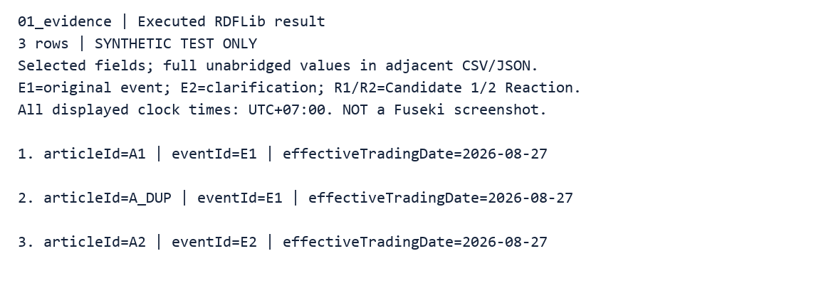
Hình Q1: SYNTHETIC TEST ONLY. Kết quả fixture không chứng minh RQ1–RQ3.

Query 2 – Liên kết Company và Stock
Mục đích và kết quả cần kiểm tra: Company và Stock riêng biệt; ticker string có thể dùng làm alias của Company.
Graph: snapshot trước window (pending) cho Query 5; snapshot sau window (completed) cho các query còn lại. Nguồn: demo/queries/02_linking.rq
PREFIX wfkg: <https://example.org/wfkg/v1#>
PREFIX xsd: <http://www.w3.org/2001/XMLSchema#>
SELECT ?eventId ?company ?stock ?ticker ?impactType WHERE {
?e wfkg:eventId ?eventId; wfkg:involvesCompany ?company; wfkg:hasEventStockCandidate ?c .
?company wfkg:hasStock ?stock . ?stock wfkg:tickerSymbol ?ticker . ?c wfkg:candidateStock ?stock; wfkg:impactType ?impactType . } ORDER BY ?eventId
Kết quả chạy thực: 2 dòng. Dữ liệu đầy đủ: demo/results/02_linking.csv. Ảnh dưới đây được tạo từ kết quả RDFLib, không phải ảnh chụp Fuseki.
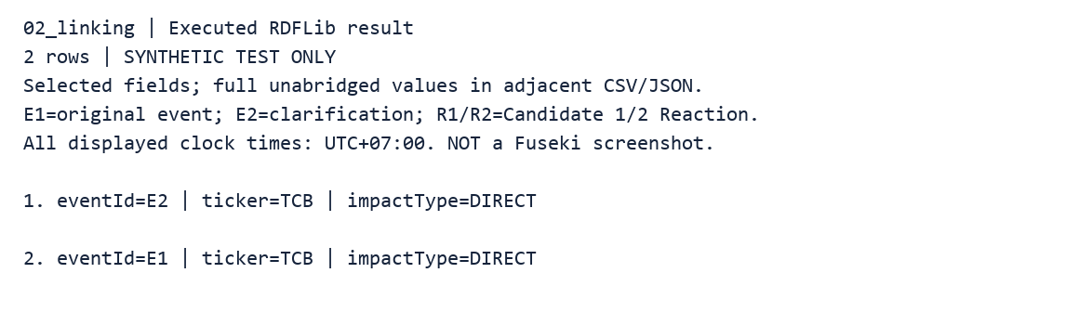
Hình Q2: SYNTHETIC TEST ONLY. Kết quả fixture không chứng minh RQ1–RQ3.

Query 3 – Candidate và ngày hiệu lực
Mục đích và kết quả cần kiểm tra: Cả hai Event có effectiveTradingDate 27/08/2026; trong snapshot sau window cả hai Candidate READY.
Graph: snapshot trước window (pending) cho Query 5; snapshot sau window (completed) cho các query còn lại. Nguồn: demo/queries/03_candidates.rq
PREFIX wfkg: <https://example.org/wfkg/v1#>
PREFIX xsd: <http://www.w3.org/2001/XMLSchema#>
SELECT ?eventId ?candidate ?status ?day ?source ?extraction ?linking ?relation ?confidence ?strength ?candidateScore WHERE {
?candidate a wfkg:EventStockCandidate; wfkg:forEvent ?e; wfkg:candidateStatus ?status; wfkg:sourceConfidence ?source; wfkg:extractionConfidence ?extraction; wfkg:linkingConfidence ?linking; wfkg:relationConfidence ?relation; wfkg:confidenceScore ?confidence; wfkg:relationStrength ?strength; wfkg:candidateScore ?candidateScore .
?e wfkg:eventId ?eventId; wfkg:effectiveTradingDate ?day . } ORDER BY ?eventId
Kết quả chạy thực: 2 dòng. Dữ liệu đầy đủ: demo/results/03_candidates.csv. Ảnh dưới đây được tạo từ kết quả RDFLib, không phải ảnh chụp Fuseki.
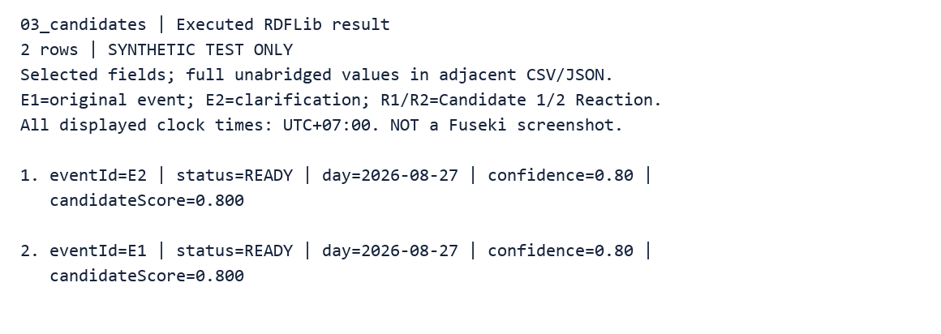
Hình Q3: SYNTHETIC TEST ONLY. Kết quả fixture không chứng minh RQ1–RQ3.

Query 4 – Thông tin khả dụng tại cutoff
Mục đích và kết quả cần kiểm tra: Không sử dụng bài làm rõ hoặc Evidence tương lai ở cutoff sớm.
Graph: snapshot trước window (pending) cho Query 5; snapshot sau window (completed) cho các query còn lại. Nguồn: demo/queries/04_cutoff.rq
PREFIX wfkg: <https://example.org/wfkg/v1#>
PREFIX xsd: <http://www.w3.org/2001/XMLSchema#>
SELECT ?cutoff ?articleId ?availableAt WHERE {
VALUES ?cutoff {"2026-08-26T14:16:00+07:00"^^xsd:dateTime "2026-08-26T16:16:00+07:00"^^xsd:dateTime}
?a wfkg:articleId ?articleId; wfkg:availableAt ?availableAt . FILTER(?availableAt <= ?cutoff) } ORDER BY ?cutoff ?availableAt ?articleId
Kết quả chạy thực: 4 dòng. Dữ liệu đầy đủ: demo/results/04_cutoff.csv. Ảnh dưới đây được tạo từ kết quả RDFLib, không phải ảnh chụp Fuseki.
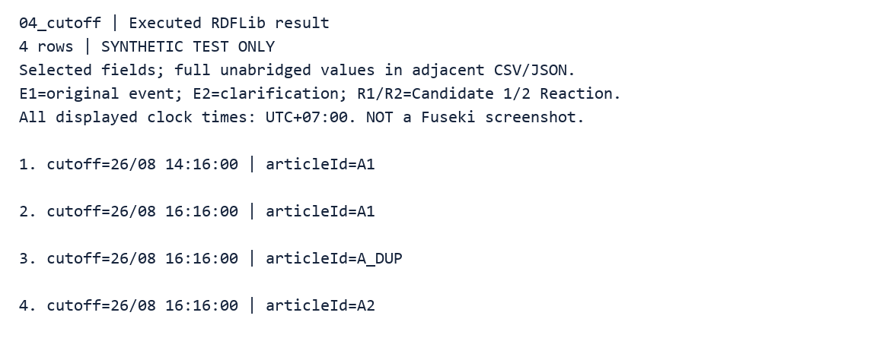
Hình Q4: SYNTHETIC TEST ONLY. Kết quả fixture không chứng minh RQ1–RQ3.

Query 5 – Snapshot trước khi đủ market window
Mục đích và kết quả cần kiểm tra: Cả hai Candidate PENDING, không có Reaction và không có observation ngày 27/08 khả dụng ở snapshot 26/08 16:17.
Graph: snapshot trước window (pending) cho Query 5; snapshot sau window (completed) cho các query còn lại. Nguồn: demo/queries/05_pending_snapshot.rq
PREFIX wfkg: <https://example.org/wfkg/v1#>
PREFIX xsd: <http://www.w3.org/2001/XMLSchema#>
SELECT ?eventId ?status ?day (COUNT(DISTINCT ?o) AS ?day0Stock) (COUNT(DISTINCT ?i) AS ?day0Benchmark) (COUNT(DISTINCT ?r) AS ?reactions) WHERE {
?c a wfkg:EventStockCandidate; wfkg:forEvent ?e; wfkg:candidateStock ?stock; wfkg:candidateStatus ?status .
?e wfkg:eventId ?eventId; wfkg:effectiveTradingDate ?day .
OPTIONAL {?stock wfkg:hasMarketObservation ?o . ?o wfkg:tradingDate ?day}
OPTIONAL {?index wfkg:hasIndexObservation ?i . ?i wfkg:tradingDate ?day}
OPTIONAL {?c wfkg:hasReaction ?r}
} GROUP BY ?eventId ?status ?day ORDER BY ?eventId
Kết quả chạy thực: 2 dòng. Dữ liệu đầy đủ: demo/results/05_pending_snapshot.csv. Ảnh dưới đây được tạo từ kết quả RDFLib, không phải ảnh chụp Fuseki.
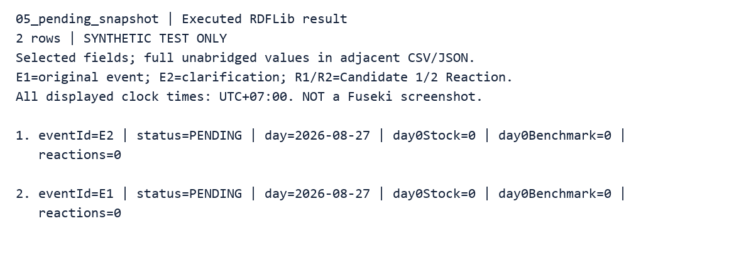
Hình Q5: SYNTHETIC TEST ONLY. Kết quả fixture không chứng minh RQ1–RQ3.

Query 6 – Event làm rõ và lịch sử
Mục đích và kết quả cần kiểm tra: Event làm rõ liên kết clarifies tới Event trước; không gộp thành duplicate.
Graph: snapshot trước window (pending) cho Query 5; snapshot sau window (completed) cho các query còn lại. Nguồn: demo/queries/06_clarification.rq
PREFIX wfkg: <https://example.org/wfkg/v1#>
PREFIX xsd: <http://www.w3.org/2001/XMLSchema#>
SELECT ?newEvent ?oldEvent WHERE {?new wfkg:clarifies ?old; wfkg:eventId ?newEvent . ?old wfkg:eventId ?oldEvent} ORDER BY ?newEvent
Kết quả chạy thực: 1 dòng. Dữ liệu đầy đủ: demo/results/06_clarification.csv. Ảnh dưới đây được tạo từ kết quả RDFLib, không phải ảnh chụp Fuseki.
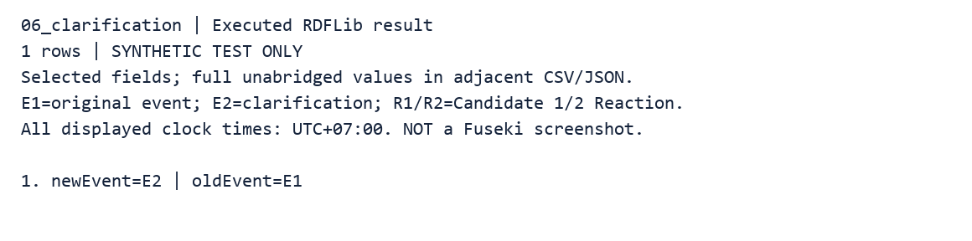
Hình Q6: SYNTHETIC TEST ONLY. Kết quả fixture không chứng minh RQ1–RQ3.

Query 7 – Chọn phiên bản temporal và reporting period
Mục đích và kết quả cần kiểm tra: Ba relation theo validity chọn phiên bản mới nhất trước khi xét hiệu lực; IndustryExposure chọn reporting period/version và staleness mà không bắt buộc validFrom.
Graph: snapshot trước window (pending) cho Query 5; snapshot sau window (completed) cho các query còn lại. Nguồn: demo/queries/07_temporal_versions.rq
PREFIX wfkg: <https://example.org/wfkg/v1#>
PREFIX xsd: <http://www.w3.org/2001/XMLSchema#>
SELECT ?kind ?cutoff ?relation ?availableAt ?validTo ?periodEnd ?eligible WHERE {
{
VALUES (?cutoff ?cutoffDay ?oldestPeriod) {
("2026-08-26T14:16:00+07:00"^^xsd:dateTime "2026-08-26"^^xsd:date "2025-08-26"^^xsd:date)
("2026-08-26T16:16:00+07:00"^^xsd:dateTime "2026-08-26"^^xsd:date "2025-08-26"^^xsd:date) }
VALUES (?kind ?left ?right) {
(wfkg:LeadershipPosition wfkg:positionHolder wfkg:positionAtCompany)
(wfkg:SubsidiaryRelation wfkg:subsidiaryCompany wfkg:parentCompany)
(wfkg:IndexMembership wfkg:memberStock wfkg:memberIndex) }
?relation a ?kind; ?left ?a; ?right ?b; wfkg:validFrom ?start; wfkg:availableAt ?availableAt .
OPTIONAL {?relation wfkg:positionTitle ?title}
FILTER(?availableAt <= ?cutoff)
FILTER NOT EXISTS {
?new a ?kind; ?left ?a; ?right ?b; wfkg:validFrom ?start; wfkg:availableAt ?newAt .
OPTIONAL {?new wfkg:positionTitle ?newTitle}
FILTER((!BOUND(?title) && !BOUND(?newTitle)) || ?title = ?newTitle)
FILTER(?newAt <= ?cutoff && (?newAt > ?availableAt || (?newAt = ?availableAt && STR(?new) < STR(?relation)))) }
OPTIONAL {?relation wfkg:validTo ?validTo}
BIND(?start <= ?cutoffDay && (!BOUND(?validTo) || ?cutoffDay <= ?validTo) AS ?eligible)
} UNION {
VALUES (?cutoff ?cutoffDay ?oldestPeriod) {
("2026-08-26T14:16:00+07:00"^^xsd:dateTime "2026-08-26"^^xsd:date "2025-08-26"^^xsd:date)
("2026-08-26T16:16:00+07:00"^^xsd:dateTime "2026-08-26"^^xsd:date "2025-08-26"^^xsd:date) }
BIND(wfkg:IndustryExposure AS ?kind)
?relation a wfkg:IndustryExposure; wfkg:exposureBank ?bank; wfkg:exposureIndustry ?industry; wfkg:periodType ?pt; wfkg:periodEnd ?periodEnd; wfkg:availableAt ?availableAt .
FILTER(?pt = "QUARTER")
FILTER(?availableAt <= ?cutoff && ?periodEnd <= ?cutoffDay)
FILTER NOT EXISTS {
?new a wfkg:IndustryExposure; wfkg:exposureBank ?bank; wfkg:exposureIndustry ?industry; wfkg:periodType ?pt; wfkg:periodEnd ?np; wfkg:availableAt ?na .
FILTER(?na <= ?cutoff && ?np <= ?cutoffDay && (?np > ?periodEnd || (?np = ?periodEnd && (?na > ?availableAt || (?na = ?availableAt && STR(?new)<STR(?relation)))))) }
BIND(?periodEnd >= ?oldestPeriod AS ?eligible)
}
} ORDER BY ?kind ?cutoff ?relation
Kết quả chạy thực: 8 dòng. Dữ liệu đầy đủ: demo/results/07_temporal_versions.csv. Ảnh dưới đây được tạo từ kết quả RDFLib, không phải ảnh chụp Fuseki.
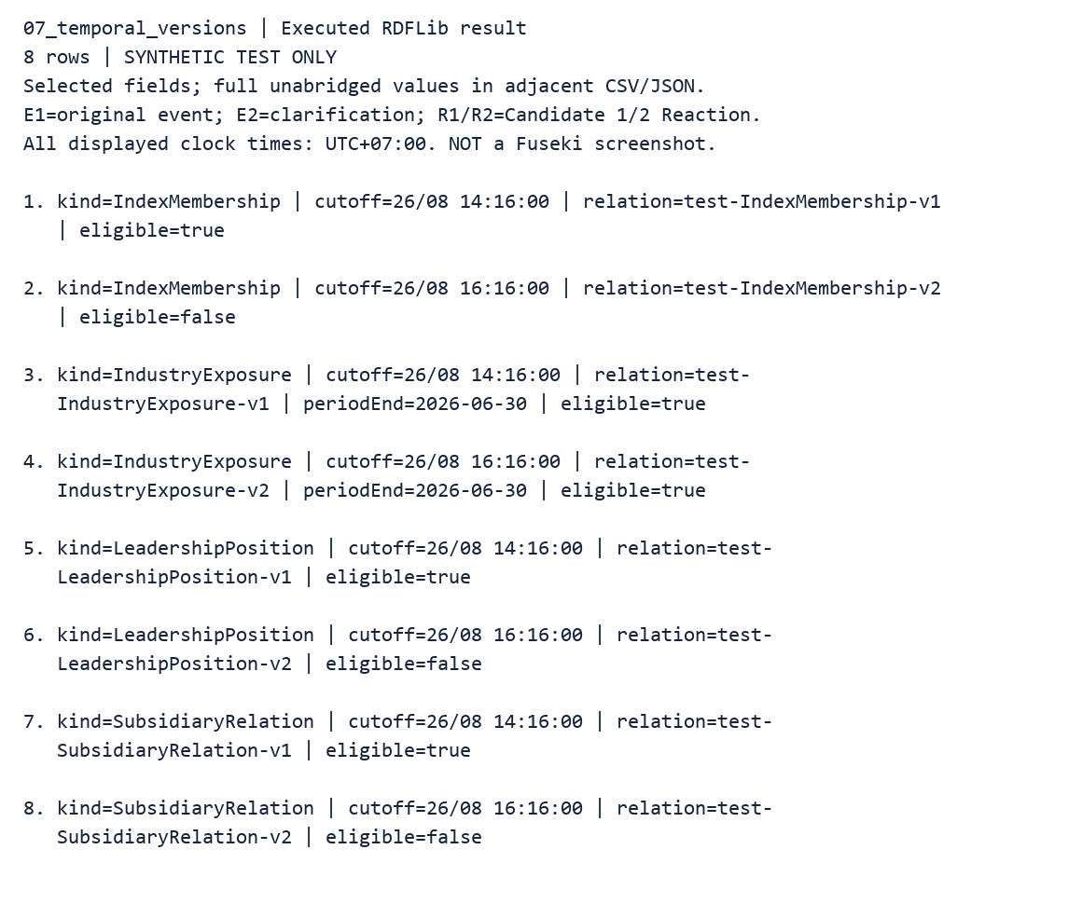
Hình Q7: SYNTHETIC TEST ONLY. Kết quả fixture không chứng minh RQ1–RQ3.

Query 8 – Reaction sau khi đủ dữ liệu
Mục đích và kết quả cần kiểm tra: Hai Reaction riêng theo Candidate, cùng bộ observation/window [0,0]; không cộng lặp CAR khi tổng hợp path. Đây là giá synthetic.
Graph: snapshot trước window (pending) cho Query 5; snapshot sau window (completed) cho các query còn lại. Nguồn: demo/queries/08_reaction.rq
PREFIX wfkg: <https://example.org/wfkg/v1#>
PREFIX xsd: <http://www.w3.org/2001/XMLSchema#>
SELECT ?eventId ?reactionId ?ar ?car ?impactScore ?reactionWeight ?signedWeight ?availableAt WHERE {
?c wfkg:forEvent ?e; wfkg:hasReaction ?r . ?e wfkg:eventId ?eventId .
?r wfkg:reactionId ?reactionId; wfkg:abnormalReturn ?ar; wfkg:cumulativeAbnormalReturn ?car; wfkg:impactScore ?impactScore; wfkg:reactionWeight ?reactionWeight; wfkg:signedWeight ?signedWeight; wfkg:availableAt ?availableAt . } ORDER BY ?eventId
Kết quả chạy thực: 2 dòng. Dữ liệu đầy đủ: demo/results/08_reaction.csv. Ảnh dưới đây được tạo từ kết quả RDFLib, không phải ảnh chụp Fuseki.
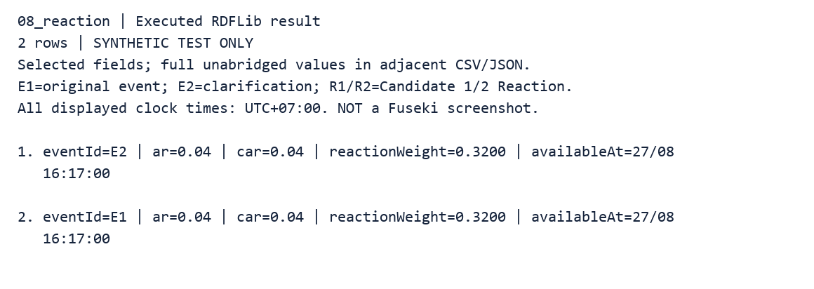
Hình Q8: SYNTHETIC TEST ONLY. Kết quả fixture không chứng minh RQ1–RQ3.

Query 9 – Tin trùng không nhân bản Candidate/Reaction
Mục đích và kết quả cần kiểm tra: Event đầu có hai Article nhưng chỉ một Candidate; Event làm rõ có một Article và một Candidate. Snapshot sau window có một Reaction cho mỗi Candidate.
Graph: snapshot trước window (pending) cho Query 5; snapshot sau window (completed) cho các query còn lại. Nguồn: demo/queries/09_duplicate.rq
PREFIX wfkg: <https://example.org/wfkg/v1#>
PREFIX xsd: <http://www.w3.org/2001/XMLSchema#>
SELECT ?eventId (COUNT(DISTINCT ?a) AS ?articles) (COUNT(DISTINCT ?c) AS ?candidates) (COUNT(DISTINCT ?r) AS ?reactions) WHERE {
?e wfkg:eventId ?eventId; wfkg:hasEventStockCandidate ?c . ?a wfkg:reports ?e . OPTIONAL {?c wfkg:hasReaction ?r}
} GROUP BY ?eventId ORDER BY ?eventId
Kết quả chạy thực: 2 dòng. Dữ liệu đầy đủ: demo/results/09_duplicate.csv. Ảnh dưới đây được tạo từ kết quả RDFLib, không phải ảnh chụp Fuseki.
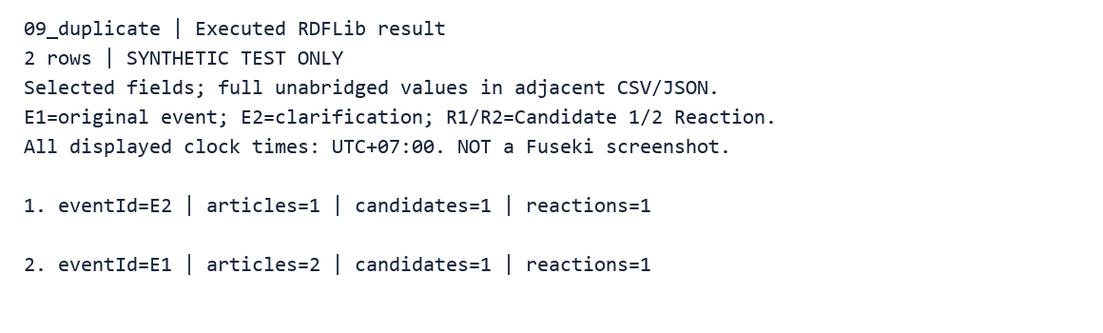
Hình Q9: SYNTHETIC TEST ONLY. Kết quả fixture không chứng minh RQ1–RQ3.

Query 10 – Provenance giá và phiên quan sát
Mục đích và kết quả cần kiểm tra: Mỗi Reaction truy được Stock và benchmark tại 26/08, 27/08 cùng adjustedClose, availableAt và sourceReference; phép tính lại được kiểm tra bởi runner.
Graph: snapshot trước window (pending) cho Query 5; snapshot sau window (completed) cho các query còn lại. Nguồn: demo/queries/10_full_provenance_prices.rq
PREFIX wfkg: <https://example.org/wfkg/v1#>
PREFIX xsd: <http://www.w3.org/2001/XMLSchema#>
SELECT ?reactionId ?kind ?observationId ?tradingDate ?adjustedClose ?returnValue ?availableAt ?source ?quality WHERE {
?r wfkg:reactionId ?reactionId .
{ ?r wfkg:derivedFromObservation ?o . BIND("STOCK" AS ?kind) }
UNION { ?r wfkg:derivedFromIndexObservation ?o . BIND("BENCHMARK" AS ?kind) }
?o wfkg:observationId ?observationId; wfkg:tradingDate ?tradingDate; wfkg:adjustedClose ?adjustedClose; wfkg:returnValue ?returnValue; wfkg:availableAt ?availableAt; wfkg:sourceReference ?source; wfkg:dataQualityFlag ?quality .
} ORDER BY ?reactionId ?kind ?tradingDate
Kết quả chạy thực: 8 dòng. Dữ liệu đầy đủ: demo/results/10_full_provenance_prices.csv. Ảnh dưới đây được tạo từ kết quả RDFLib, không phải ảnh chụp Fuseki.
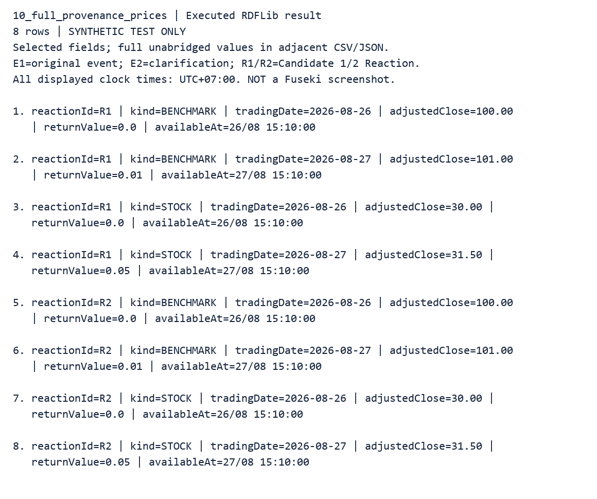
Hình Q10: SYNTHETIC TEST ONLY. Kết quả fixture không chứng minh RQ1–RQ3.

3.2. Kế hoạch triển khai vertical slice Phase 2
Sau khi freeze ontology v1.0, Phase 2 triển khai một vertical slice end-to-end trên tập nhỏ 100–300 bài trước khi mở rộng dữ liệu. Trình tự thực hiện gồm:
1. Crawl khoảng 100–300 bài báo và lưu bản nguồn cùng thời điểm khả dụng.
2. Trích xuất Evidence có vị trí văn bản, nguồn và availableAt.
3. Trích xuất, chuẩn hóa và canonicalize Event; xử lý tin trùng, cập nhật và làm rõ.
4. Entity linking Company, CorporateLeader và Industry về đúng thực thể chuẩn.
5. Sinh EventStockCandidate theo các relation path Event → Stock và lưu giải thích.
6. Ghép dữ liệu thị trường của Stock với benchmark theo đúng phiên giao dịch và cutoff.
7. Tính AR/CAR trên các event window đã định nghĩa theo trading day.
8. Tạo EventStockReaction khi Candidate, dữ liệu Stock và benchmark đều hợp lệ, đầy đủ.
9. Tính reactionWeight và signedWeight theo methodVersion; lưu provenance của đầu vào.
10. Demo SPARQL/API cùng relationPath có thể giải thích và thực hiện đánh giá RQ1–RQ3.
Mục tiêu của vertical slice là chứng minh pipeline chạy đúng và tái lập được từ nguồn tin đến Candidate, Reaction và kết quả truy vấn; chưa mở rộng dữ liệu trước khi hoàn tất kiểm tra end-to-end trên tập nhỏ.

3.3. Kiểm thử tự động và phạm vi phủ
Bộ kiểm thử được chạy lại trên đúng schema và snapshot trong gói này. Danh sách từng assertion và kết quả thực nằm ở demo/test_results.json; không kế thừa con số 43/43 của bản cũ. tools/test_contracts.py kiểm tra contract và hồi quy domain/dictionary; tools/audit_bundle.py đối chiếu artifact. Đây là kiểm chứng fixture/schema, không phải đánh giá độ chính xác NLP hay RQ1–RQ3.
Phạm vi kiểm chứng gồm snapshot trước/sau window, daily effective date, Candidate/Reaction, provenance Stock/benchmark, arithmetic, duplicate và temporal/reporting-period selection. Cả hai Candidate demo đều DIRECT trên TCB: không đủ kết luận lợi ích các path gián tiếp hoặc chất lượng ranking. Các quan hệ updates/contradicts/supersedes vẫn là đặc tả, không gán thêm cho case khi chưa có bằng chứng.

3.4. Tái lập
Tại thư mục bản chốt: chạy python tools/test_contracts.py, python tools/build_demo.py, python tools/sync_report.py, python tools/sync_diagram.py, python tools/render_diagram.py, python tools/export_report.py và python tools/audit_bundle.py. Query 5 dùng snapshot pending; các query khác dùng graph chỉ định trong demo/README.md. Khi dùng Fuseki, tạo dataset riêng cho từng snapshot; không nạp cả pending/completed cùng default graph. Runner demo giới hạn window [0,0] và calendar fixture; calendar thị trường thật, NLP, multi-window và thực nghiệm RQ thuộc Phase 2.

PHỤ LỤC — CHỐT SỬA THEO 9 GÓP Ý CỦA THẦY
Phụ lục này là bản chốt triển khai sau khi đối chiếu báo cáo đã gửi và file góp ý. TTL/SHACL là nguồn sự thật về schema; báo cáo và Draw.io phải dùng cùng namespace, tên lớp, tên property và bốn baseline path dưới đây.
Góp ý | Quyết định cuối | Trạng thái xử lý
1. Đồng bộ artifact | Namespace canonical: https://example.org/wfkg/v1#. Tên chính thức: EventStockCandidate, EventStockReaction, hasEventStockCandidate, forEvent, candidateStock, hasReaction, onCandidate, relatedToIndustry, MarketIndexObservation. TTL/SHACL là source of truth; Draw.io chỉ minh họa. | Đã đồng bộ trong gói; bằng chứng và giới hạn kiểm chứng tại DOI_CHIEU_9_GOP_Y.md.
2. Daily effective date | Trước giờ mở cửa: phiên hiện tại. Sau giờ mở cửa: phiên giao dịch kế tiếp. Case 14:16 ngày 26/08 dùng 27/08, không dùng close 26/08 làm Reaction. | Đã đồng bộ trong gói; bằng chứng và giới hạn kiểm chứng tại DOI_CHIEU_9_GOP_Y.md.
3. Confidence | Candidate lưu sourceConfidence, extractionConfidence, linkingConfidence, relationConfidence, confidenceScore, methodVersion và inferenceCutoff. Score được freeze, không cập nhật ngược khi Evidence mới xuất hiện. | Đã đồng bộ trong gói; bằng chứng và giới hạn kiểm chứng tại DOI_CHIEU_9_GOP_Y.md.
4. Hai loại score | candidateScore = confidenceScore × relationStrength dùng tại inference. reactionWeight = impactScore × confidenceScore × relationStrength chỉ dùng sau window. | Đã đồng bộ trong gói; bằng chứng và giới hạn kiểm chứng tại DOI_CHIEU_9_GOP_Y.md.
5. Market provenance | MarketIndexObservation cần close/adjustedClose, returnValue, availableAt, sourceReference. Reaction truy được toàn bộ observation của event window. | Đã đồng bộ trong gói; bằng chứng và giới hạn kiểm chứng tại DOI_CHIEU_9_GOP_Y.md.
6. Event Dictionary | Trước NLP phải có dictionary 10–15 eventType, required/optional roles, canonicalKey rule, expectedDirection, positive/negative examples và confusable cases. | Đã đồng bộ trong gói; bằng chứng và giới hạn kiểm chứng tại DOI_CHIEU_9_GOP_Y.md.
7. Data rules | Article chưa extract Event phải ở staging hoặc cho phép 0..* ở staging. IndustryExposure chọn bản mới nhất đã available, có staleness rule; thử exposureStrength thay hằng số 0,5. | Đã đồng bộ trong gói; bằng chứng và giới hạn kiểm chứng tại DOI_CHIEU_9_GOP_Y.md.
8. Evaluation | Tách vertical slice/final evaluation; gán nhãn relevance độc lập direct/indirect và uncertainty; 25% double-label; khóa tie-break, macro Event và metric edge cases trong EVALUATION_PROTOCOL.md. | Đã đồng bộ trong gói; bằng chứng và giới hạn kiểm chứng tại DOI_CHIEU_9_GOP_Y.md.
9. Draw.io | Bổ sung property temporal/provenance và Candidate/Reaction; loại/đánh dấu các đường suy luận ngoài baseline. | Đã đồng bộ trong gói; bằng chứng và giới hạn kiểm chứng tại DOI_CHIEU_9_GOP_Y.md.

Các điểm vẫn cần kiểm chứng bằng dữ liệu/code Phase 2
• Rule giờ mở cửa và danh sách ngày giao dịch phải lấy từ market calendar cụ thể.
• IndustryExposure cần nguồn thật để xác định periodEnd, staleness và exposureStrength.
• Confidence demo là fixture kiểm thử. Mô hình extractor/linker, calibration và dữ liệu nguồn thật phải được định phiên bản khi triển khai Phase 2 theo SCORING_SPEC.md.
• Các metric RQ1–RQ3 chưa thể kết luận từ fixture synthetic hoặc hai Event demo.
• File TTL/SHACL implementation đã được cập nhật cùng bộ artifact này và phải được dùng làm source of truth khi code Phase 2.
Các đường suy luận ngoài bốn baseline phải được đánh dấu rõ: FUTURE EXTENSION — NOT IMPLEMENTED IN PHASE 2 BASELINE.
Canonical scoring contract: reactionWeight là tên duy nhất cho hậu nghiệm; không sử dụng tên property cũ làm alias trong ontology, query, Draw.io hoặc code mới.

PHỤ LỤC — DATA RULES ĐÃ CHỐT
IndustryExposure selection contract: periodEnd và periodType là reporting-period semantics. validFrom/validTo chỉ được lưu khi nguồn thực sự cung cấp semantics hiệu lực; không bắt buộc validFrom cho mọi IndustryExposure.
Tại cutoff t, trong cùng Bank–Industry và periodType đã khóa theo methodVersion, chỉ xét IndustryExposure có availableAt ≤ t và periodEnd ≤ date(t). Chọn periodEnd lớn nhất, sau đó availableAt lớn nhất, rồi IRI tăng dần; áp dụng staleness tối đa 365 ngày. Nếu không đạt thì không sinh INDIRECT_INDUSTRY. validFrom/validTo chỉ có ý nghĩa khi nguồn thực sự cung cấp; không tự tạo ngày hiệu lực từ kỳ báo cáo. Quy tắc chi tiết nằm trong EVENT_SCHEMA.md.
NewsArticle ingestion contract: reports có thể là 0..* ở raw/staging. Sau relevance/extraction gate, curated profile mới được đưa vào inference graph và phải có ít nhất một Event. Không dùng SHACL curated profile để loại bài chưa qua extraction khỏi staging.
Market provenance contract: Reaction phải liên kết toàn bộ observation trong event window và observation của phiên t−1 cần để tính return tại ngày đầu cửa sổ; returnValue chỉ là cache kiểm tra nhanh, không thay thế adjustedClose provenance.

PHỤ LỤC — QUY TẮC DICTIONARY VÀ ĐÁNH GIÁ
EVENT_DICTIONARY.yaml là danh mục machine-readable. Key dựa trên danh tính sự kiện/statement nghiệp vụ; không dùng ngày bài đăng lại, ngày ingest, URL hoặc articleId để chia một Event thành nhiều Event. Khi thiếu thành phần định danh, dùng quy tắc identity resolution của dictionary; không tự điền ngày hiện tại. Updates/clarifies là quan hệ giữa Event, không phải lý do gộp cùng canonical Event.
Relevance 0/1/2 phản ánh mức độ liên quan kinh tế theo Evidence, không đồng nhất với DIRECT/INDIRECT. Độ chắc chắn của người gán nhãn được lưu riêng; item chưa phân xử không được đưa vào gold test. Expected direction dựa trên thông tin trước cutoff; thiếu căn cứ dùng UNKNOWN, không dùng CAR tương lai.
Quy tắc tie-break, mẫu số Precision@K, Event không có positive, bootstrap theo Event và cách tách canonicalization clustering khỏi relation classification được khóa tại EVALUATION_PROTOCOL.md. Có tối thiểu 25% double-label độc lập. Mọi thành phần được tune trước test; fixture không thuộc final evaluation.

